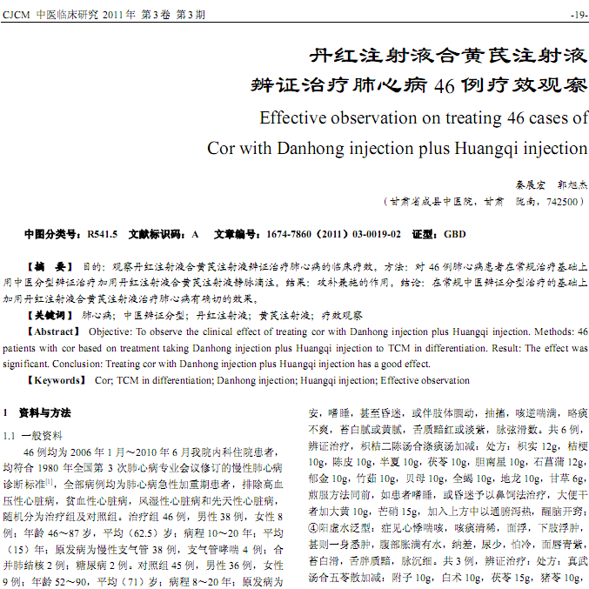
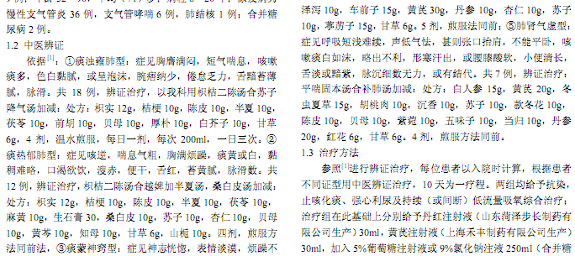
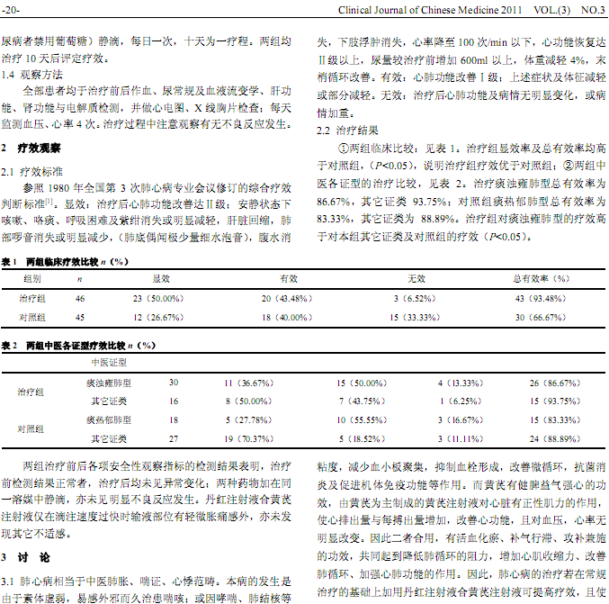
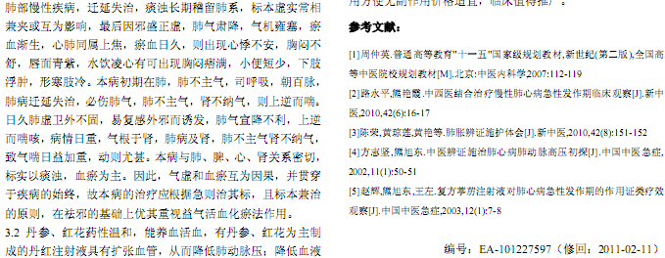
相似文献：
 | 中西医结合治疗侵性肺心病急性加重期30例疗效观察 |  | 82-83
 | 中西医结合治疗慢性肺心病临床经验总结 |  | 95-95,98

